**旭说金市 | 中东局势边际平稳，黄金继续高位整理**

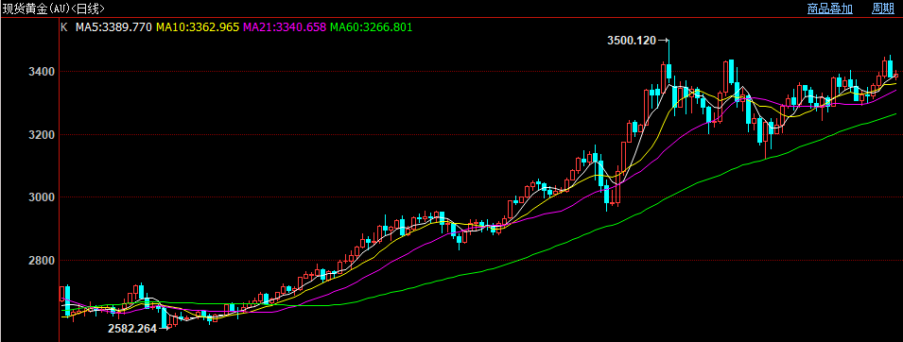

中东局势暂时边际缓和，以色列军方17日发表声明说，已经打死伊朗最高军事指挥官阿里·沙德马尼，意味着伊朗的实力被进一步削弱。另外，16日以色列总理内塔尼亚胡表示已经控制伊朗首都领空。美军动向来看，昨天“尼米兹”号航母驶向中东，大量加油机前往欧洲，表明美国欲调停本次冲突，若调停失败则有可能参与进来。

此前伊朗最高领袖哈梅内伊的讲话中也在透露并不拒绝美伊谈判，暗示仍有谈判余地。目前伊朗实力被大大削弱，后续报复升级的可能性在降低。

从今天盘面看，黄金、原油均下跌，也都表明地缘风险在边际缓解。截止下午收盘，伦敦金收至3386美元/盎司，上涨0.09%，沪金主力收至785.08元/克，下跌1.46%，原油主力收至529.8元/桶，下跌2.05%。

本周四凌晨将召开美联储议息会议，由于本轮伊以冲突大幅推高油价，加大未来通胀反弹风险，鲍威尔或继续淡化降息预期，或对黄金带来短线压力。

观点：避险边际弱化，短线或高位整理，并关注本周四美联储议息会议利空风险；中长线继续关注向上机会。

作者：刘旭峰

期货投资咨询资格：Z0018499

免责声明

本报告内容形成采用的基础数据信息均来源于公开资料，我公司对这类信息的准确性和完整性不做任何保证，也不保证所包含的信息和报告中得出结论及给出的建议不会发生任何变更。我们已力求报告内容的客观、公正，但文中的观点、结论和建议仅供参考。交易者据此做出的任何交易决策与本公司和作者无关，本公司不承担交易者对此作出交易决策而产生的任何风险，亦不对交易者作出此类交易决策做任何形式的担保。本报告版权为我公司所有，未经书面许可，任何机构和个人不得以任何形式对本报告全部或部分内容翻版、复制发布，如引用、刊发，须注明出处为山东齐盛期货有限公司，且不得对本报告进行有悖原意的引用、删节和修改。未经授权的侵权行为与我公司无关，我公司对侵权行为给公司造成的声誉、经济损失保留追诉权利。